**Hakikat Hidup Sehat**  
  
Seperti yang dikatakan ibu menteri kesehatan (2012:72) hidup sehat merupakan  hidup yang tanpa gangguan meliputi permasalahan kesehatan baik berupa penyakit2 fisik ( tubuh) maupun non fisik (kondisi jiwa, pikiran dan hati).Perilaku yang sehat merupakan tindakan yang dilakukan oleh individu untuk memelihara dan meningkatkan kesehatan, seperti tindakan mencegah  penyakit, tindakan merawat kebersihan diri, dan tindakan menjaga kebugaran melalui olahraga teratur dan makan makanan bergizi. Kebiasaan perilaku hidup sehat hendaknya dilakukan sebagai upaya mendapatkan hidup sehat. Secara sederhana dapat dibilang hidup sehat sebagai hidup dengan cara yang sehat agar mendapat kesejahteraan badan,jiwa yang produktif secara sosial, agama dan ekonomi. Pola hidup sehat sebagai perilaku proaktiff  dalam memelihara dan meningkatkan kesehatan hidup, mencegah risiko dan melindungi diri dari ancaman berbagai macam penyakit, serta berperan aktif dalam kegiatan kesehatan masyarakat.  
.  
Kesehatan itu penting dalam kebahagiaan hidup.Seseorang yang mampu  menikmati kebahagiaan dalam hidup  merupakan syarat bagi seseorang yang mempunyai kesehatan jasamani dan rohani. Hidup sehat menjadi cara seseorang yang mempunyai Pola hidup sehat demi menuju kebahagiaan hidup. Coba bayangkan jika kita punya segudang harta dan kekayaan serta  dikelilingi orang-orang tercinta di sekitar kita, namun kita dalam kondisi stress atau sakit di rumah sakit, bagaimanakah ? apakah kita meras bahagia secara sempurna. Oleh sebab itu, mari  kita biasakan hidup sehat. Salah satu resep kebahagiaan yang ajib adalah apabila kita bisa menjalani kebiasaan hidup dalam kondisi sehat walafiat.

[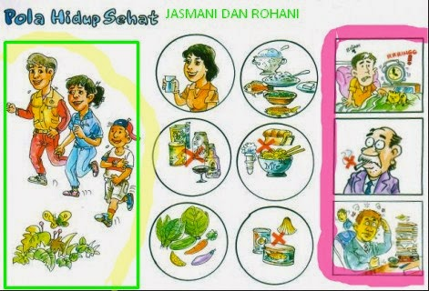](http://4.bp.blogspot.com/-g_c_t3hbjgg/VSwVHgp7T3I/AAAAAAAAARo/x4FBssWg8fg/s1600/pola%2Bhidup%2Bsehat.jpg)